**République tunisienne**

**Ministère de l’enseignement supérieur**

**Institut National des Sciences Appliquées**

**& de Technologie**

**Rapport du projet de Base de données**

Spécialité

**Réseaux Informatiques & télécommunication**

**Par**

YENGUI ADEM

&

CHAABANI NOUR EL HOUDA

**TP1**



Année universitaire : 2024-2025

**Introduction**

Dans le cadre du module **Base de Données**, ce TP a pour objectif de nous familiariser avec la création, la gestion et l'interrogation d'une base de données relationnelle en utilisant le système de gestion de bases de données (SGBD) **MySQL**. MySQL est un SGBD open source largement utilisé dans l'industrie pour stocker, organiser et manipuler des données de manière efficace.

#### Contexte du TP

Le TP porte sur la gestion d'une base de données pour un système de réservation de salles dans un établissement universitaire. Les entités principales incluent :

* **Département** : Représente les départements de l'université.
* **Enseignant** : Contient les informations sur les enseignants et leur rattachement à un département.
* **Salle** : Stocke les informations sur les salles disponibles, y compris leur capacité.
* **Enseignement** : Représente les cours dispensés, liés à un département.
* **Réservation** : Gère les réservations de salles pour les enseignements.
* **Étudiant** : Contient les informations sur les étudiants.

Les contraintes d'intégrité définies garantissent la cohérence des données, comme l'unicité des noms de département, la vérification des grades des enseignants, ou la capacité minimale des salles.

#### Objectifs du TP

Les objectifs de ce TP sont les suivants :

1. **Comprendre la modélisation d'une base de données relationnelle** : En définissant les tables, les clés primaires, les clés étrangères et les contraintes.
2. **Manipuler les données** : En insérant des données de test et en exécutant des requêtes SQL pour interroger la base.
3. **Maîtriser les requêtes SQL** : En écrivant des requêtes pour extraire des informations spécifiques, filtrer les données, et effectuer des calculs.
4. **Appliquer les contraintes d'intégrité** : En vérifiant que les données insérées respectent les règles définies.

# Partie 1 : Installation de MySQL

#### Étapes d'installation

Voici les étapes clés suivies pour installer MySQL :

1. **Téléchargement de MySQL Community Server** :
   * Nous avons téléchargé MySQL Community Server 8.0.26 à partir du site officiel de MySQL : <https://dev.mysql.com/downloads/installer/>.

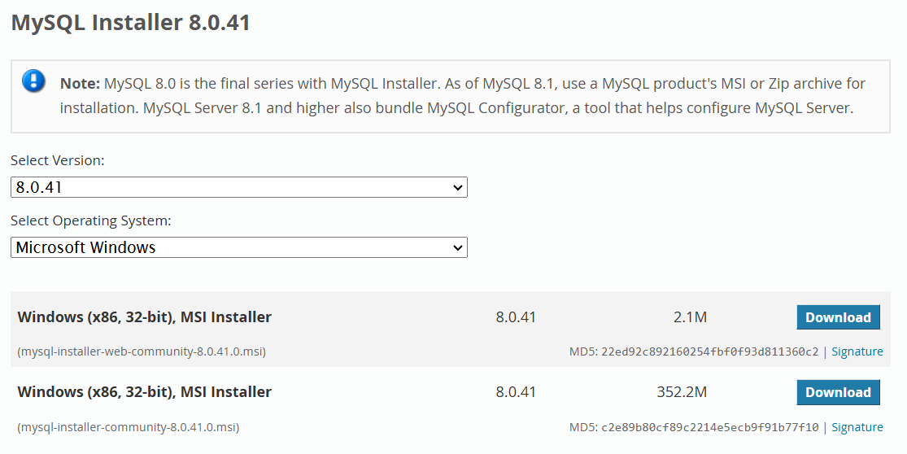

1. **Sélection des composants** :
   * Lors de l'installation, nous avons sélectionné les composants suivants :
     + **MySQL Server** : Le serveur de base de données.
     + **MySQL Workbench** : L'outil graphique pour gérer la base de données.

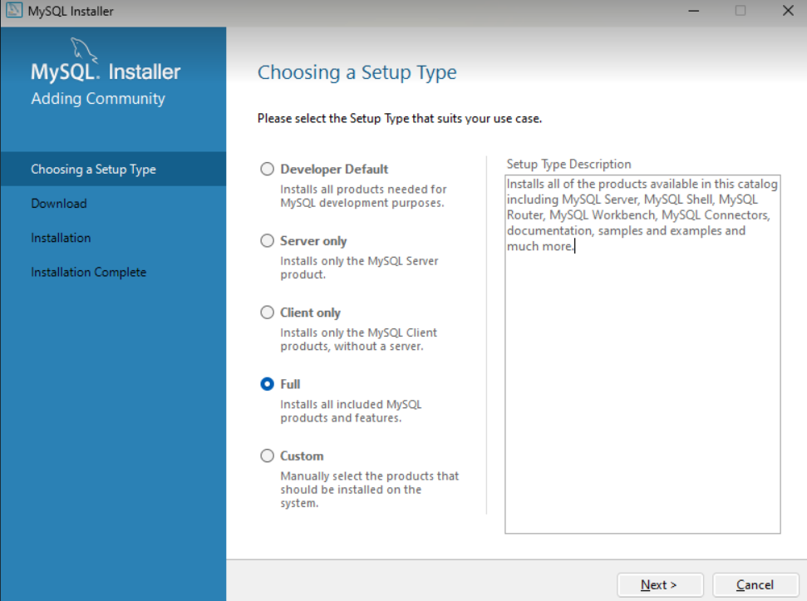

1. **Configuration des utilisateurs et des mots de passe** :
   * Nous avons défini un mot de passe pour l'utilisateur root, qui est l'administrateur principal de la base de données.

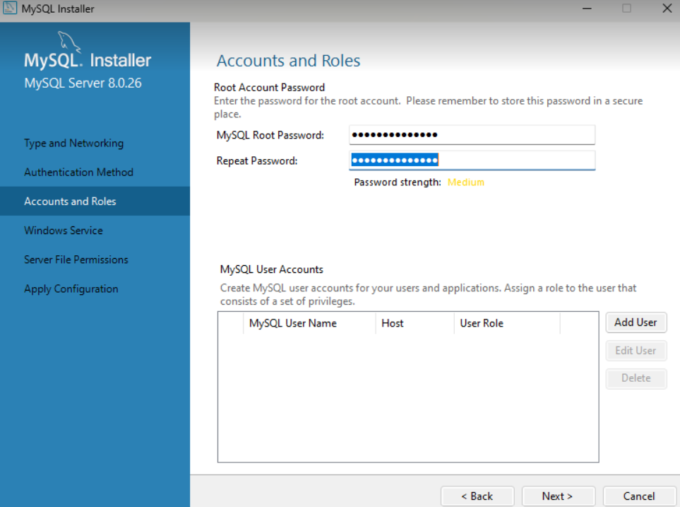

1. **Lancement de MySQL Workbench** :
   * Après l'installation, nous avons lancé MySQL Workbench pour vérifier que l'installation s'est déroulée correctement.

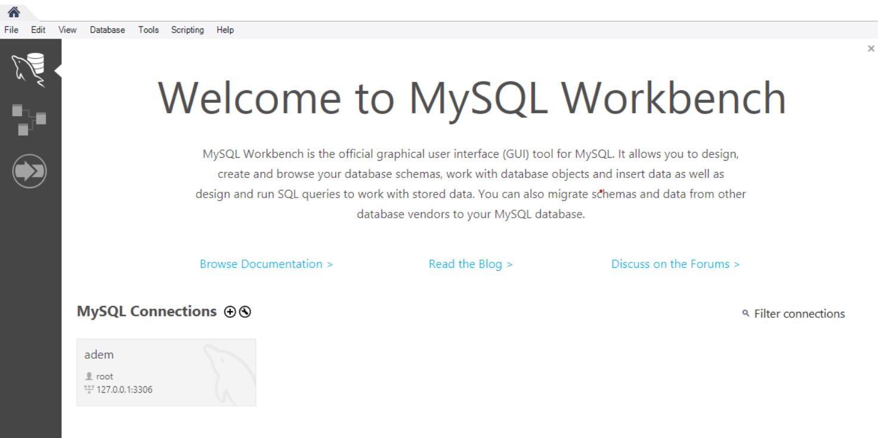

1. **Connexion au serveur MySQL** :
   * Nous nous sommes connectés au serveur MySQL en utilisant l'hôte local (localhost) et les identifiants configurés.

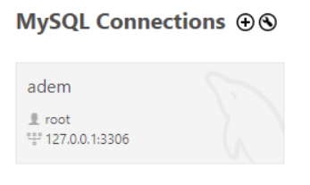

# Partie 2 : Création du Schéma de la Base de Données + Insertion des Données

#### Objectif de la création du schéma

L'objectif de cette partie est de concevoir et de créer le schéma de la base de données en définissant les tables, les clés primaires, les clés étrangères, et les contraintes d'intégrité. Le schéma doit refléter les relations entre les différentes entités du système (comme les départements, les enseignants, les salles, les enseignements, les réservations, et les étudiants).

1. **Departement**

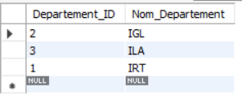

1. **Enseignant**

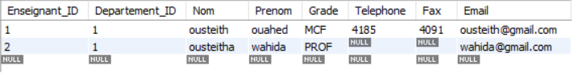

1. **Salle**

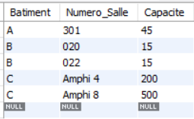

1. **Enseignement**

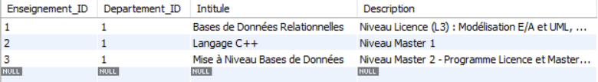

1. **Reservation**

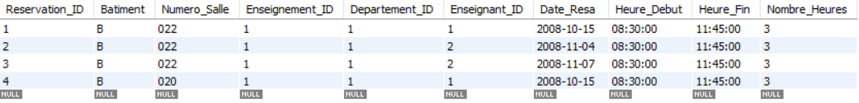

1. **Etudiant**

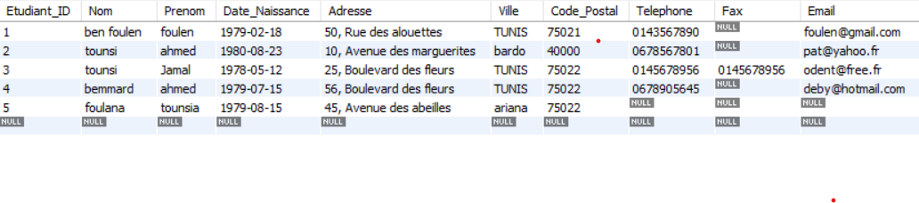

#### Relations entre les tables

* **Relation Enseignant - Departement** : Un enseignant est rattaché à un seul département.
* **Relation Enseignement - Departement** : Un enseignement est dispensé par un seul département.
* **Relation Reservation - Salle** : Une réservation concerne une salle spécifique.
* **Relation Reservation - Enseignement** : Une réservation est liée à un enseignement.
* **Relation Reservation - Enseignant** : Une réservation est effectuée par un enseignant.

#### Contraintes d'intégrité

Les contraintes d'intégrité suivantes ont été appliquées pour garantir la cohérence des données :

* **Unicité** : Aucun département ne peut avoir un nom identique à un autre.
* **Valeurs par défaut** : Les champs Date_Resa et Heure_Debut dans la table Reservation ont des valeurs par défaut.
* **Vérification des valeurs** : La capacité des salles doit être supérieure à 10, et la durée d'une réservation doit être d'au moins une heure.

### Conclusion de la deuxième partie

La création du schéma de la base de données a été réalisée avec succès. Les tables, les clés primaires, les clés étrangères, et les contraintes d'intégrité ont été définies pour modéliser correctement les relations entre les différentes entités. Ce schéma servira de base pour l'insertion des données et l'exécution des requêtes SQL dans les parties suivantes du TP.

# Partie 3 : Interrogation de la Base de Données

#### Objectif des requêtes SQL

L'objectif de cette partie est d'écrire et d'exécuter des requêtes SQL pour répondre à des questions spécifiques sur les données stockées dans la base. Ces requêtes permettent de filtrer, trier, regrouper et calculer des informations à partir des tables.

1. Liste des noms et des prénoms des étudiants stockés dans la base.

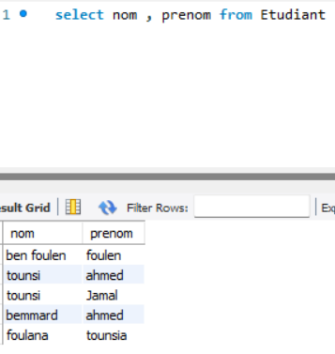

2. Liste des noms et des prénoms des étudiants qui habitent une ville de tunis puis de

Sfax

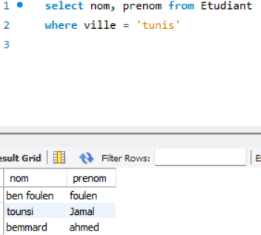 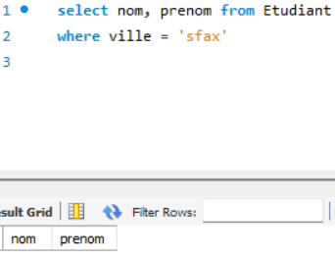

##### **Liste des noms et des prénoms des étudiants dont le nom commence par 't' puis par 'f'.**

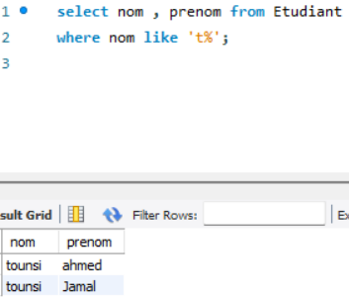 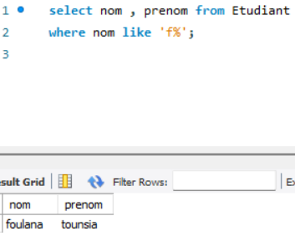

##### **Liste des noms et des prénoms des enseignants dont l'avant-dernière lettre du nom est 'a'.**

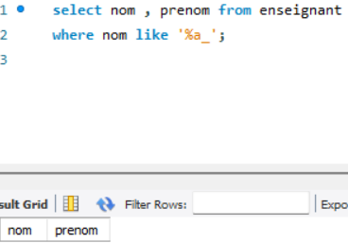

#### Liste des noms et des prénoms des enseignants classés par nom de département, par nom et par prénom.

#### 

#### Combien y a-t-il d'enseignants dont le grade est 'Moniteur' ?

#### 

#### Quels sont les noms et les prénoms des étudiants n'ayant pas de Fax (valeur NULL) ?

#### 

#### Quels sont les intitulés des enseignements dont la description contient le mot 'SQL' ou 'Licence' ?

#### 

#### 9. Quelles sont la capacité moyenne et la capacité maximum des salles ?

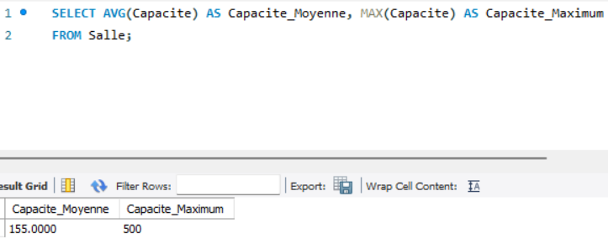

##### 10. **Quelles sont les salles dont la capacité est inférieure à la capacité moyenne ?**

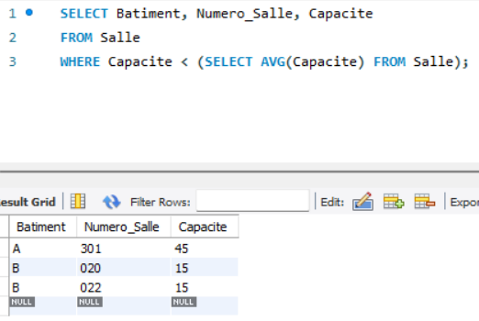

##### 11. **Classer les étudiants par ville.**

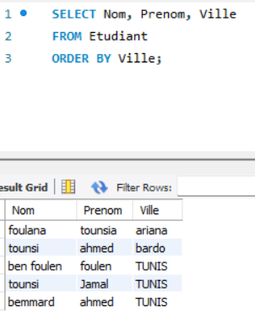

### Conclusion de la quatrième partie

Les requêtes SQL exécutées dans cette partie ont permis d'extraire des informations précises et utiles à partir des données stockées dans la base. Ces requêtes démontrent la puissance et la flexibilité de SQL pour interroger et manipuler des données relationnelles. Les résultats obtenus ont été conformes aux attentes, et les difficultés rencontrées ont été résolues avec succès.

# Conclusion

Ce TP nous a permis de maîtriser les bases de la gestion d'une base de données avec MySQL, de la création du schéma à l'interrogation des données. Nous avons appris à modéliser des tables, à insérer des données et à exécuter des requêtes SQL pour extraire des informations spécifiques. Ces compétences sont essentielles pour manipuler des bases de données relationnelles dans des projets réels. Ce TP a renforcé notre compréhension des concepts fondamentaux et nous prépare à aborder des défis plus complexes en gestion de données.